ماژول rptWeightGroup

عنوان فارسي
گزارش آمار مرسولات خارجه پيشتاز به تفكيك رده وزني.

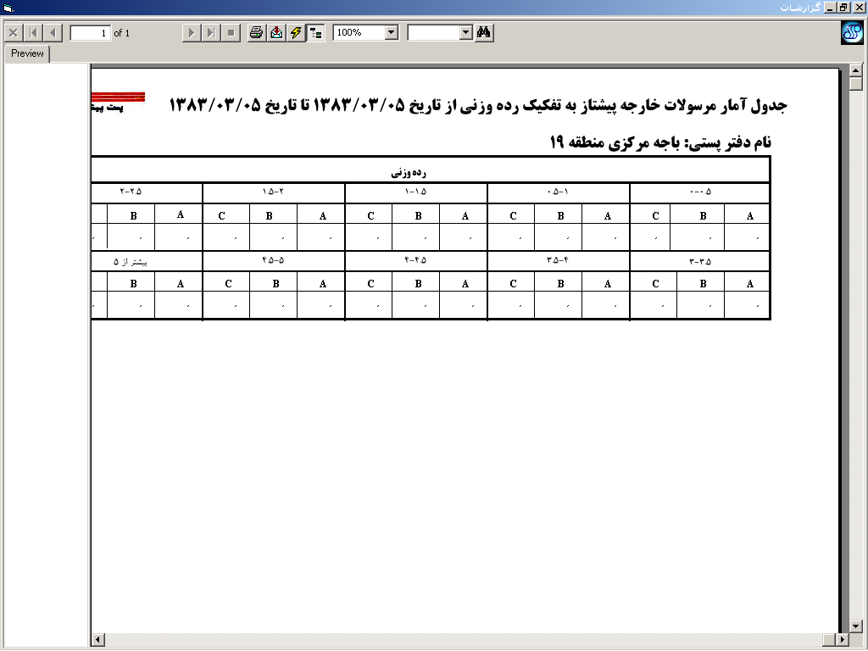

وظايف
اين ماژول وظيفه نمايش و جاپ آمار مرسولات خارجه پيشتاز به تفكيك رده وزني در بازه زماني مورد نظر را به عهده دارد.

